Núcleo Educacional ETEC Professor Basilides de Godoy

ETIM – 3º D.S.

Guilherme Matheus de Jesus de Araújo

Bruno Bastos

Pesquisa sobre: MPS-BR

São Paulo, 29 de Maio de 2022

ETIM – 3º D.S.

Pesquisa sobre: MPS-BR

Trabalho apresentado a disciplina de qualidade de teste de software sob a orientação da professora Nivia Maria Rodrigues para compor a menção bimestral.

São Paulo, 13 de Maio de 2022

**Resumo**

A classe *Data Annotation*, presente na linguagem ASP.NET e diversas outras, é uma classe importante para a proteção de um sistema web que acaba ajudando a manter estabilidade de toda estrutura do sistema, principalmente para o banco de dados, evitando que o usuário corrompa o sistema com uma entrada de dados inválida, por exemplo. Ela possui atributos que realizam estas funções de validar o dado de entrada do usuário, como identificar um limite de um número em campo ou validar o email inserido.

Elaborados conforme a ABNT NBR 6028, os resumos devem conter **objetivo, método, resultados e conclusões do trabalho**.

Preferencialmente em um único parágrafo, e contendo entre 150 a 500 palavras, devem ser escritos na voz ativa e na terceira pessoa do singular.

Os resumos são finalizados pelas **palavras-chave**, as quais devem ser separadas entre si por pontos.

**Abstract**

**Lista de ilustrações**

Os títulos das listas de ilustrações e tabelas devem ser centralizados. As listas, apresentada pela ordem das ilustrações ou tabelas inseridas no trabalho, deve conter:

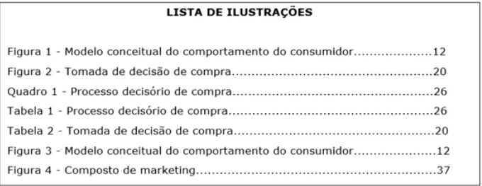

**Lista de Abreviaturas e Siglas**

**MPS – BR – Melhoria de Processo Brasileiro**

**MCTI – Ministério da Ciência, Tecnologia e Informação**

**MPS-SW – Melhoria de Processo Brasileiro de Software**

**MPS-SV – Melhoria de Processo Brasileiro de Serviços**

**MPS-RH – Melhoria de Processo Brasileiro de Gestão de Pessoas**

**TI – Tecnologia e Informação**

**Sumário**

1. Introdução........................................................................................pg.1

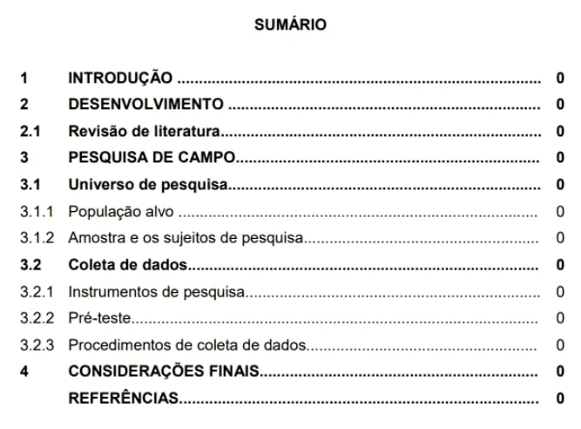

**1. Introdução**

Nesta pesquisa, haverá o estudo básico sobre a metodologia MPS-BR, um guia de diversas orientações para empresas, principalmente no setor de TI (Tecnologia e Informação), possam adotar para melhorar sua organização de diversos setores além da produção, apresentando aplicações em escalas e gradativas com amadurecimento de longo prazo, fazendo-o ser uma metodologia de alto investimento e retorno formidável na organização aplicada.

*-----*

O MPS BR, o acrônimo para Melhoria do Processo de Software Brasileiro, é uma metodologia de aplicação nacional e internacional para a área de desenvolvimento de sistemas que tem o objetivo de definir, avaliar e melhorar os processos da organização de software, focando na qualidade de software e serviços, alavancar inovações, reforçar maior intensidade competitiva. Sua criação ocorreu em Dezembro de 2003,ela tem envolvimento de diversas instituições não-governamentais brasileiras de software: Softex (SP) com apoio do MCTI (Ministério da Ciência, Tecnologia e Inovações), RioSoft(RJ), o COPPE/UFRJ(RJ) e o CESAR (PE).

O MPS-BR contém sua aplicação além de sua área de software, pelo fato que é necessário avaliar outros processos que uma organização de software participa além de sua produção para enrijecer a qualidade do produto final, sendo elas:

* MPS-SW: Está associado à implantação à melhoria de processo de software. Aplica-se requisitos para melhoria do processo com atendimento a implantação dos princípios da engenharia de software ao contexto da empresa avaliada, além da conformidade de abordagens internacionais para o objetivo geral do MPS.
* MPS-SV: Está associado à implantação a melhoria de processo de serviços. O tipo complementa o MPS-SW, devido apoiar a melhoria de ação de serviços e qualifica a aderência das práticas da equipe relacionadas às superiores do setor.
* MPS-RH: Está associado à implantação a melhoria de processo de gestão de pessoas. Este tipo baseia em requisitos relacionados a gestão de pessoas e seu foco para definição, qualificação e enriquecimento da gestão, oferecendo guias para implantação gradual das práticas da gestão de Recursos Humanos(RH) no setor de Tecnologia da Informação e Comunicação (TIC), gerando desenvolvimento e elevação de habilidades humanas que atenda aos objetivos organizacionais.

Cada nível do Modelo é atendido por um conjunto de atributos de processo associados.

O MR-MPS-SW apresenta 7 níveis de maturidade, apresentado abaixo do menor ao maior:

* G: Parcialmente Gerenciado;

O nível G é efetuado por dois processos, que são:

**Gerenciamento de Projetos:**

Este processo estabelece planos que definem as atividades, os recursos e a responsabilidade do projeto, como acompanhar a realização do projeto e das correções quando houver alguma alteração no desempenho. Devem ser implementados 19 resultados esperados, neste nível;

**Gerenciamento de Requisitos:**

Este processo gerencia os requisitos do produto e do projeto, com o propósito de identificar qualquer inconsistência no projeto, seja nos planos ou nos produtos de trabalho. Devem ser implementados 5 resultados esperados.

* F: Gerenciado;

Gerenciado: introduz controles de medição, gerência de configuração, conceitos sobre aquisição e garantia da qualidade.

* E: Parcialmente Definido;

Parcialmente Definido: considera processos como treinamento, adaptação de processos para gerência de projetos, além da preocupação com a melhoria e o controle do processo organizacional.

* D: Largamente Definido;

Largamente Definido: envolve verificação, validação, além da liberação, instalação e integração de produtos, dentre outras atividades.

* C: Definido;

Definido: aqui ocorre o gerenciamento de riscos.

* B: Gerenciado Quantitativamente;

Gerenciado Quantitativamente: avalia-se o desempenho dos processos, além da gerência quantitativa dos mesmos.

* A: Em otimização.

Em Otimização: há a preocupação com questões como inovação e análise de causas.

*Características da aplicação do MPS-BR*

*O MPS-BR, como uma metodologia aplicável, apresenta características que são essenciais para seu funcionamento:*

*-Valorização dos talentos de conhecimento e competência da equipe, pois os componentes participativos devem conhecer as atividades que executam e que sejam flexíveis às mudanças gerais.*

*-Definição do escopo obrigatório antes da aplicação,*

*-Não definição exata de prazo para avanço para outra camada, pois todas as avaliações de cada camada são adaptadas para o contexto da empresa aplicada, sobretudo os fatores do investimento aplicado, direção da equipe, apoio financeiro da Softtex etc. Apenas haverá o avanço quando ocorrer o amadurecimento da camada aplicada.*

*-Ocorre a documentação de subcamadas nas camadas, o objetivo é demonstrar os resultados previstos durante o processo de avaliação nas camadas, comentando mudanças, compromissos etc.*

**. Conclusão**

A criação e existência da classe e atributos da *Data Annotation* ajudou em facilitar a programação em validar campos em um sistema web, poupando o tempo para escrever condições lógicas complexas e realizando todo este processo em apenas uma linha na *model* (para ativar a validação, é necessário inserir em um campo *edit* no HTML o código *@Html.ValidationMessageFor(model => model.AtributoModel)*. Além de sua acessibilidade de uso, oferece a proteção necessária para manter a estrutura de um sistema web intacta para o resto do sistema (banco de dados, por exemplo). No fim, a presença desta classe facilitou os programadores em desenvolver seus projetos com segurança necessária para seu funcionamento.

**. Referências**

KAHANE, Rupesh;<https://www.c-sharpcorner.com/UploadFile/a8024d/validation-using-data-annotations-in-Asp-Net-mvc-5/>; Acessado no dia 27 de Maio de 2021;

ASR;<https://asrconsultoria.com.br/index.php/consultoria/implementacao-mps-br/>; Acessado no dia 12 de Maio de 2022;

Softtex;<https://softex.br/mpsbr/#mpsbrpasso1>; Acessado no dia 12 de Maio de 2022;

Softex;<https://softex.br/mpsbr/modelos/#mpssw>; Acessado no dia 12 de Maio de 2022;

MONTONI, Mariano;<https://promovesolucoes.com/quais-sao-os-niveis-de-maturidade-do-mps-br/>; Acessado no dia 12 de Maio de 2022;

REDAÇÃO OFICINA;<https://www.oficinadanet.com.br/artigo/desenvolvimento/melhoria-de-processos-do-software-brasileiro--mpsbr>; Acessado no dia 12 de Maio de 2022;

RENATO;<https://www.devmedia.com.br/maturidade-no-desenvolvimento-de-software-cmmi-e-mps-br/27010>; Acessado no dia 12 de Maio de 2022;

ANDRIELE;https://www.devmedia.com.br/mps-br-mitos-e-verdades-a-respeito-de-um-modelo-de-maturidade/9147; Acessado no dia 12 de Maio de 2022;